Конкурс
«Лучший педагогический проект»
Номинация
«Образовательный проект»
Наименование проекта
«Музейная педагогика как способ формирования уважительного отношения к малой Родине в условиях ДОУ»

Муниципальное автономное дошкольное образовательное учреждение

«Детский сад №167 общеразвивающего вида с приоритетным

осуществлением

деятельности по социально-личностному направлению развития детей»

Телефон: 2641984 Адрес сайта:dou167@yandex.ru

Сроки выполнения проекта: долгосрочный, 1 год

Авторы проекта:
Кондратенко Елена Александровна (воспитатель)
Соцкая Дарья Владимировна (воспитатель)

Красноярск, 2022
ОПИСАНИЕ ПРОЕКТА
Актуальность: Одним из важнейших условий развития общества, согласно ключевым требованиям ФГОС, является воспитание граждан правового, демократического государства. С 2021 года в России в рамках национального проекта «Образования» стартовал проект «Патриотическое воспитание граждан Российской Федерации» требующий от педагогов способностей, позволяющих, формировать гражданскую, российскую национальную идентичность, создавать условия для межпоколенческого взаимодействия, преемственности поколений. Актуальность данной проблемы обозначена в указе Президента Российской Федерации «О национальных целях и стратегических задачах развития Российской Федерации на период до 2024 года», где сказано: «Важнейшей целью современного отечественного образования и одной из приоритетных задач общества и государства является воспитание гармонично развитой и социально ответственной личности на основе духовно-нравственных ценностей народов Российской Федерации, исторических и национально-культурных традиций». Россия идёт по пути демократических преобразований, по пути своего возрождения. Поэтому сегодня на первый план вышла проблема воспитания гражданина - патриота России, своей малой Родины, своего города, подразумевающего воспитание истинного горожанина с активной гражданской позицией. "Горожанин – это не тот, кто живёт в городе, а тот, кто живёт им», - писал Гордон Леонид Абрамович, доктор исторических наук.
Постановка проблема: в настоящее время рассматриваются глобальные факторы изменения будущего двадцатилетия: изменения климата, геополитическая обстановка, конец эпохи углеводов, технологическое обновление отраслей. В связи с вышеуказанным прежде всего нужно передать ребятам нравственный, культурный код нашего народа. Исключить любые попытки навязать детям чуждые ценности, извращенное толкование истории", - сказал Путин на встрече с лауреатами и финалистами всероссийского конкурса "Учитель года".
Дети, подростки и молодёжь в современной России имеют более или менее одинаковую кривую нравственности, а также одни и те же проблемы воспитания.
Когда ребёнок ещё пребывает в семье, он воспринимает нравственные нормы родителей и им следует. Со временем под воздействием ТВ, кинематографа, современной музыки и интернета ребёнок постепенно и часто незаметно для себя погружается в информационное поле безнравственности, которое готовит его к реальным поступкам.
Под воздействием внешне привлекательных и благозвучных образов современной массовой культуры дети начинают воспринимать родителей, которые заняты житейскими проблемами, как старомодных, неинтересных и скучных людей. Влияние родителей ослабевает до минимума. Влияние идеологии потребления и гедонизма усиливается до максимума. Те, кто сумел вынырнуть из этой ямы, стараются привести свою жизнь и нравственность в порядок. Создают семью и воспитывают детей. Но их дети повторяют путь родителей под воздействием массовой культуры.
Родители, которые заняты поиском источников обеспечения семьи всем необходимым в условиях кризисной экономики, не могут конкурировать с Голливудом, Интернетом и западной музыкальной продукцией. Если государство не будет помогать родителям, то оно может быть уничтожено детьми.
Цель проекта: Создание условий для развития гражданско – патриотических качеств личности юного горожанина у детей дошкольного возраста посредством создание интерактивного музея.
Задачи проекта:
1.Обогащать предметно-пространственную среду музея (оформление экспозиций музея по различным темам, формирование коллекций);
2. Создавать условия для развития познавательно-исследовательских способности;
3.Развивать нравственный иммунитет, связанный с осмыслением (причастности к родному дому, семье, детскому саду, городу Красноярску)
через проживание важнейших духовных и социальных ценностей;
4. Поддерживать детскую инициативу и самостоятельность;
5.Устанавливать партнерские отношения с близлежащими музеями.
Результаты проекта: в процессе реализации проекта дети познакомятся с историей достопримечательностями, традициями своего города, района, детского сада. Проект будет способствовать: познавательной активности, проявлению интереса, любознательности, чувства сопричастности, ответственного отношения к своему городу, району, детскому саду, эмоциональной отзывчивости на события, происходящие в общественной жизни, желанию участвовать в них.
Тип проекта: образовательный.
Участники проекта:
-дети образовательного комплекса «ДеТвоРа»
- педагоги
-родители
- Красноярский художественный музей В. И. Сурикова
-Красноярский краеведческий музей
Деятельность в рамках проекта
Стратегией достижения поставленных целей и задач в основу данного проекта положена идея создания интерактивного музея.
В качестве механизмов реализации проекта.
В структурном подразделении №3 по адресу Иркутская 4, был создан Музей, был выбран дизайн оформления музея, определены экспозиции, закреплены ответственные за их наполнение. Месторасположение музея определено с учетом принципов интерактивности и многофункциональности музейного пространства, психологической благоприятности и безопасности работы.
Рабочее пространство музея:
• экспозиции, оформленные витрины;
• мастерская самостоятельной деятельности: содержит дидактические игры по темам музея, тематические картинки и иллюстрации для рассматривания, материалы для творческой деятельности (квиллинг, тесто пластика, изобразительное искусство).
Экспозиционная работа. Музей располагает коллекциями музейных экспонатов. Из предметов коллекций формируются экспозиции музея, которые являются сменными. На основе представленных экспозиций созданы видеофильмы. Кроме того, разработан «Путеводитель по городу Красноярску» с кьюар-кодами ( https://disk.yandex.ru/d/JVqJvd7bH1o0bQ ).
Все экспонаты музея размещены на полках, стеллажах, имеют свободный доступ. Для создания уюта и комфорта в «музее есть пуфы, кресло – мешки.
В режиме дня МАДОУ выделено время для посещения музея детьми 5 структурных подразделений: 1 раз в квартал.
На год разработаны 4 темы:
-«История создания и развития МАДОУ № 167»;
- «Я – горожанин»;
- «Моя Енисейская губерния»;
- «Лента памяти».
Ресурсами реализации данного проекта являются воспитатели, родители, дети.
Методы и приемы: наглядные (экскурсии, виртуальные экскурсии, просмотр презентации, прослушивание аудиозаписи) словесные (беседы, рассказы, чтение художественной литературы), игровые (сюжетно-ролевые игры, дидактические, настольные, подвижные игры) практические (рисование, лепка, аппликация, конструирование).
Этапы и план работы по проекту
I.Мотивационно- подготовительный этап.
Мероприятия | Участники | Ответственные
1.Определение проблемы, цели и задач проекта.  Анкетирование для детей «Мониторинг нравственно патриотического воспитания в детском саду и начальной школе» М.Ю.Новицкой, С.Ю.Афанасьевой, Н.А.Виноградовой, Н.В.Микляевой.  Анкетирование среди родителей «Что я знаю о музеи»  Изучение литературы, составление плана работы над проектом.  Акция «Музейные экспонаты» | воспитатели  родители  дети | воспитатели
2. Создание развивающей предметно-пространственной среды:  Экспозиция «История создания и развития МАДОУ № 167»  - Подбор экспонатов по выбранной теме  - макеты зданий СП МАДОУ № 167, территории, окружающего пространства.  - фотогалерея «История образовательного комплекса».  - книга Образовательный комплекс МАДОУ №167 «ДЕтство, Творчество, Радость».  Экспозиция «Я – горожанин»  - Карта города Красноярска с изображением символики, достопримечательностей города.  - интерактивный путеводитель по Красноярскому краю, с использованием QR-кодов.  - макет «Улица моего города»  - макет «Достопримечательности города Красноярск»  - макет «Красноярский острог»  - кубы» Путешествие по городу»  Экспозиция «Моя Енисейская губерния»  - Локация «Русская Изба в Сибири», в которой представлены предметов старины, использовавшихся в сибирском быту народа, домашняя утварь, орудия труда, предметы рукоделия.  - макет «На севере края»  - макет «Отправляясь в путешествие»  Экспозиция «Лента памяти»  - Экспозиция наполнена образами (символами) дня победы, информацией о земляках — героях Великой Отечественной войны и о детях-героях.  - макеты боевой техники.  - тематические изображения «Дня Победы».  - локация «Земляка», где в полный рост представлен солдат, который обмундирован в военную форм, в руках он держит фляжку с водой, что позволяет в реальном времени показать детям события прошлых лет. | воспитатели  дети  родители | воспитатели  родители
4. Составление паспорта музея | воспитатели  дети | воспитатели
II. Основной этап:
- Работа с детьми
Мероприятия | Участники | Ответственные
Организация традиций в МАДОУ:  Знакомство с правилами посещения музея.  Виртуальные экскурсии  - Видеопрезентации «СП от первого кирпичика до сегодняшних дней»;  - Видеоинтервью работников-ветеранов;  - «Вперёд в будущее!» (инфраструктурные проекты СП), или «Вчера – сегодня – завтра».  -Видеопрезентации «Дети войны»; «Спасибо деду за Победу»; «Парад Победы».  -Видеопрезентации «Военный Красноярск»;  Видеопрезентация «Бессмертный полк». | воспитатели  родители  дети | воспитатели
Экскурсии:  - в Парк 1 мая  - Мемориальный комплекс в честь боевых и трудовых подвигов жителей Ленинского района в годы Великой отечественной войны  - Парк победы.  - семейные встречи «Суббота в Краеведческом музее»  - семейные встречи «Выходные в Роевом ручье»  - семейные встречи «Красноярские столбы» | воспитатели  родители  дети | воспитатели
Выставки детско – взрослого творчества  Макеты:  -«Мой детский сад»  - «Военная техника»  -«Люблю по городу гулять»  -«Край, в котором я живу»  Выставки:  -«Мой любимый детский сад»  -«Животные Красноярского края»  -«В гости к бабушке»  - «Мой город»  - «Обитатели Роёв ручья»  -«Прогулка на Столбы»  - «Лента памяти»  - «Помним. Гордимся» | воспитатели  родители  дети | воспитатели
Творческие мастерские  Разноцветный мир:  -«Город будущего»  -«Куклы наших бабушек»  - «Улица моего города»  - «Мой любимый детский сад»  Мастерская Победы:  -«Военная техника»,  -Открытка «Салют победы», «Окно Победы» | воспитатели  дети | воспитатели
2 Работа с родителями.
Совместная деятельность детей и родителей:  - поиск и предоставление экспонатов для оформления экспозиций;  - изготовление детско- взрослых творческих работ для оформления экспозиций музея;  - оформление альбомов для музея.  - конкурс «Книга о Красноярске»; | педагоги  родители | воспитатели
3.Работа с педагогами.
Мероприятия | Участники | Ответственные
Презентация тематических экспозиций.  -«История создания и развития МАДОУ № 167»  - «Я – горожанин»  - «Моя Енисейская губерния»  - «Лента памяти» | педагоги | воспитатели
Консультации:  «Патриотические чувства, как компонент нравственного воспитания дошкольников».  «Воспитание патриотизма у дошкольников по средствам музейной педагогики» | педагоги | воспитатели
Виртуальные экскурсии «Путешествие по Красноярскому краю». | педагоги | воспитатели
III. Заключительный этап.
Мероприятия | Участники | Ответственный
1.Анализ достижения цели и полученных результатов, определение дальнейшей реализации проекта. | воспитатели | воспитатели
2. Викторина «Моя малая родина» | воспитатели  родители  дети | воспитатели
3 Выставка в музеи «Моя малая родина»  «Вернисаж» выставка работ художников Красноярского края. | воспитатели  родители  дети | воспитатели
Оценка результатов реализации проекта
№ | Ожидаемые результаты | Оценка
1. | - дети познакомятся с историей достопримечательностями, традициями своего города, района, детского сада. Проект будет способствовать: познавательной активности, проявлению интереса, любознательности, чувства сопричастности, ответственного отношения к своему городу, району, детскому саду, эмоциональной отзывчивости на события, происходящие в общественной жизни, желанию участвовать в них. | Вовлеченность детей в работу, заинтересованность, участие в беседах на темы: «Моя малая родина», «Какие бывают музеи», «Путешествие в прошлое»
2. | У детей сформирован навык совместной поисково-исследовательской работы. | Участие детей в выставках -«Мой детский сад»  - «Военная техника»  -«Люблю по городу гулять»  -«Край, в котором я живу»  -«Мой любимый детский сад»  -«Животные Красноярского края»  -«В гости к бабушке»  - «Мой город»  - «Обитатели Роёв ручья»  -«Прогулка на Столбы»  - «Лента памяти»  - «Помним. Гордимся»
3. | Сформированы нравственные, эстетические, интеллектуальные качества, проявляют самостоятельность, инициативность. | Создание книги «Мой город», выставка детского творчества «Любимый город». «Лента памяти»

Распространение результатов проекта
Наработанный материал по данному проекту будет представлен для педагогов МАДОУ 167, родителей, на различных уровнях, через районные методические объедения, презентован на фестивале успешных образовательных практик, размещен на сайте детского сада, опубликован в профессиональных журналах, интернет-ресурсах.
Устойчивость проекта
В дальнейшем в проекте могут учувствовать детские сады Ленинского района, для которых могут быть организованны выездные выставки.
Риски
Недостаточная мотивация участников на выполнение задач проекта.
Бюджет проекта не предусмотрен
Литература:
1 Д.Ю. Агапова «Патриотическое воспитание дошкольников, в условиях дошкольных образовательных организациях» Москва. / известия института педагогики и психологии.2018г
2 Л.Ю.Бесхмельницева «Патриотическое воспитание дошкольников о средствам музейной педагогикою Тамбов/Вестник научных конференций 2018г
3 М.И.Трунова 2Секреты музейной педагогики» Москва «Дошкольное воспитание» 2016г.
4 Т. Ю. Ципина «Музеи в детском саду» Москва «Дошкольное воспитание» 2017г

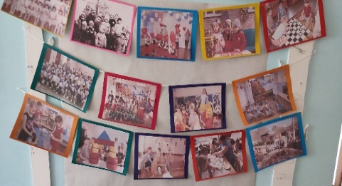
Экспозиция-«История создания и развития МАДОУ № 167»
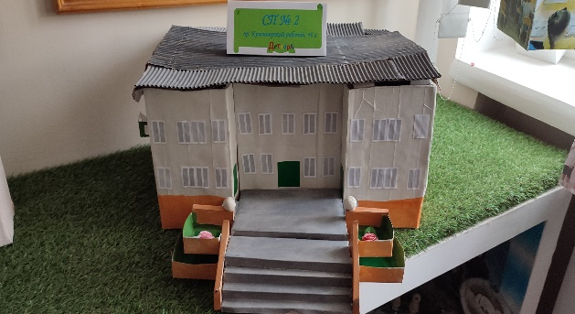
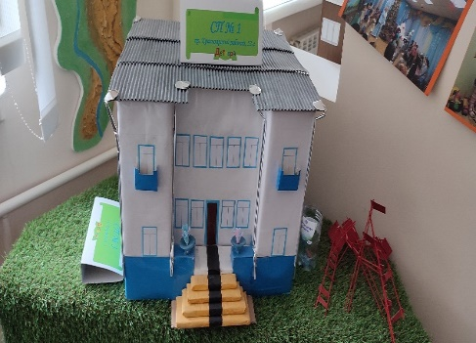
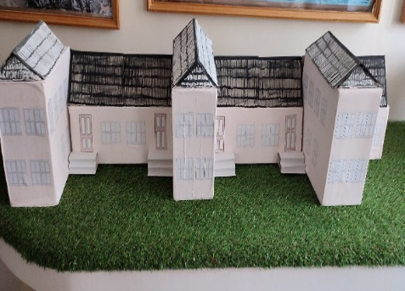
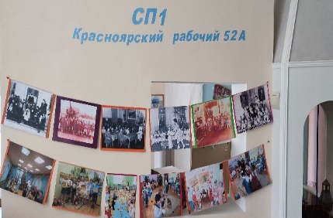
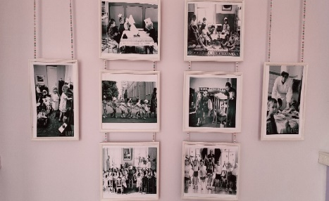
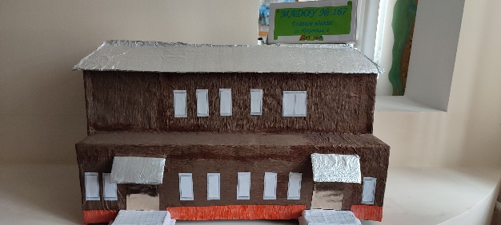
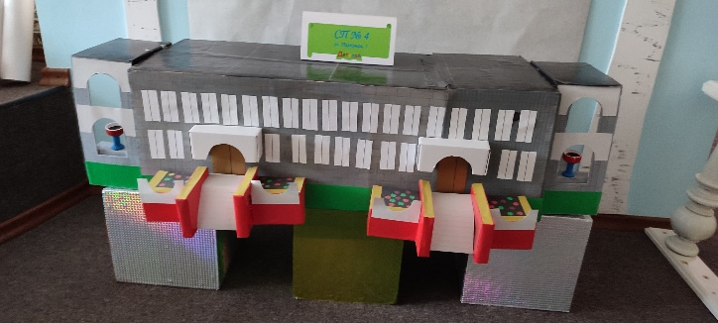

Экспозиции- «Я – горожанин»
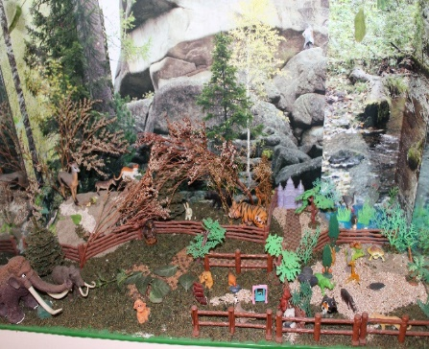
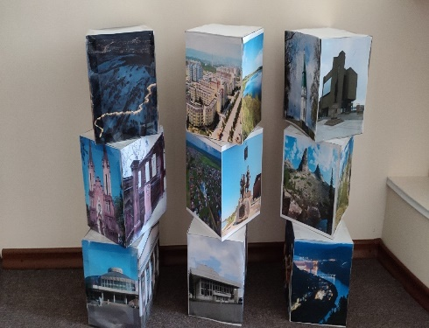
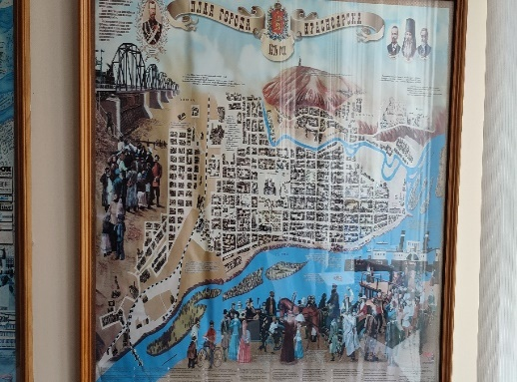
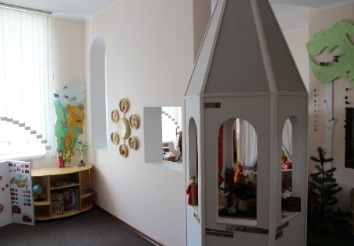
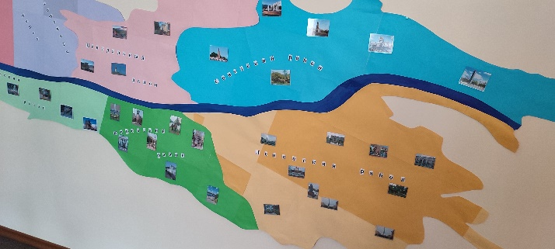
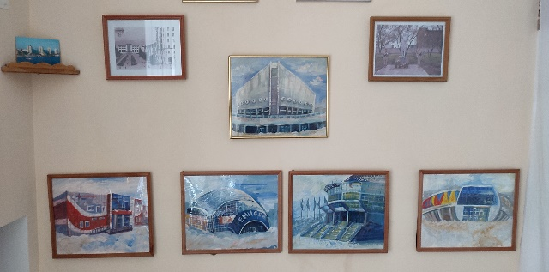
Экспозиция- «Моя Енисейская губерния»
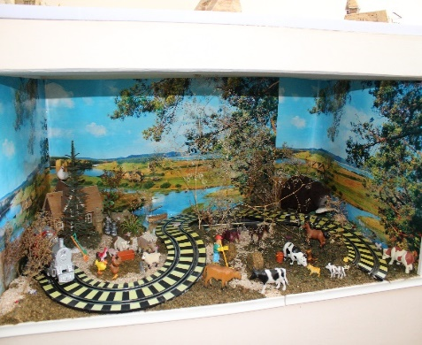
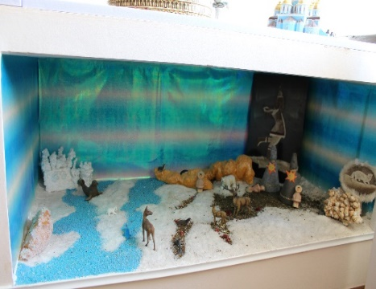
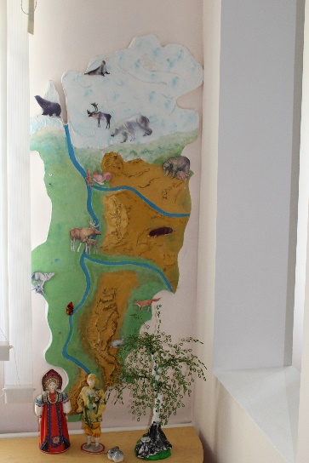
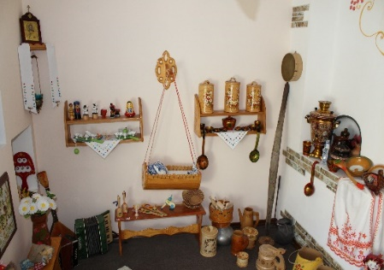
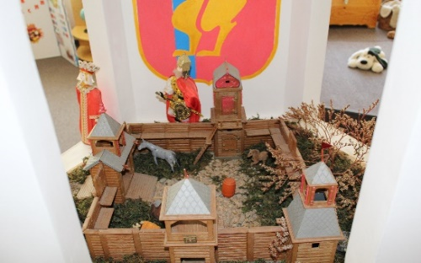
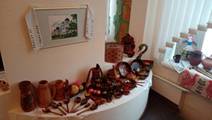
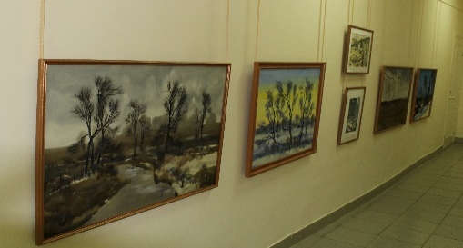
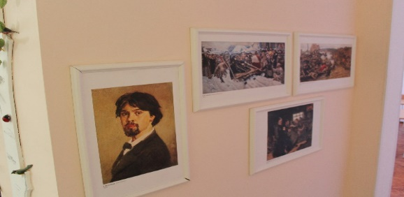

Экспозиция - «Лента памяти»
